**Общественный контроль за реализацией национальных проектов,**

**согласно графика выездов на 15.11.2023г**

Комиссия в составе сотрудников администрации округа и общественных наблюдателей посетила объекты:

**1. Инфекционное отделение КГБУЗ "Кавалеровская ЦРБ", пгт.Кавалерово.**

Продолжается начатый в 2022году капитальный ремонт инфекционного корпуса КГБУЗ «Кавалеровская ЦРБ». В некоторых палатах установлена сантехника.

**2. МБОУ СОШ №2 пгт.Кавалерово.**

По федеральной программе «Модернизация школьных систем образования» в школе №2 начаты работы по монтажу новой автоматической пожарной сигнализации и капитальный ремонт кровли. Также до конца года планируется заменить все оконные блоки. Объём работ очень большой.

**3. ККЗ «Россия».**

В ККЗ «Россия» подрядчик производит замену некачественных дверей в кинозал.

**Фото отчет:**

**Инфекционное отделение.**

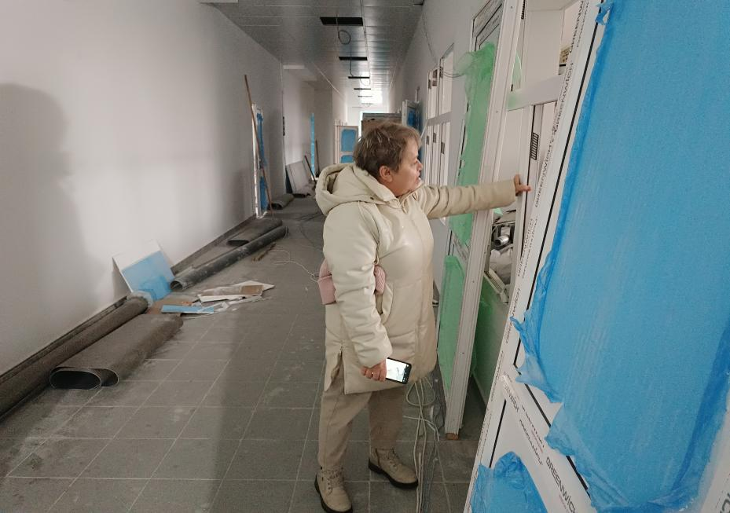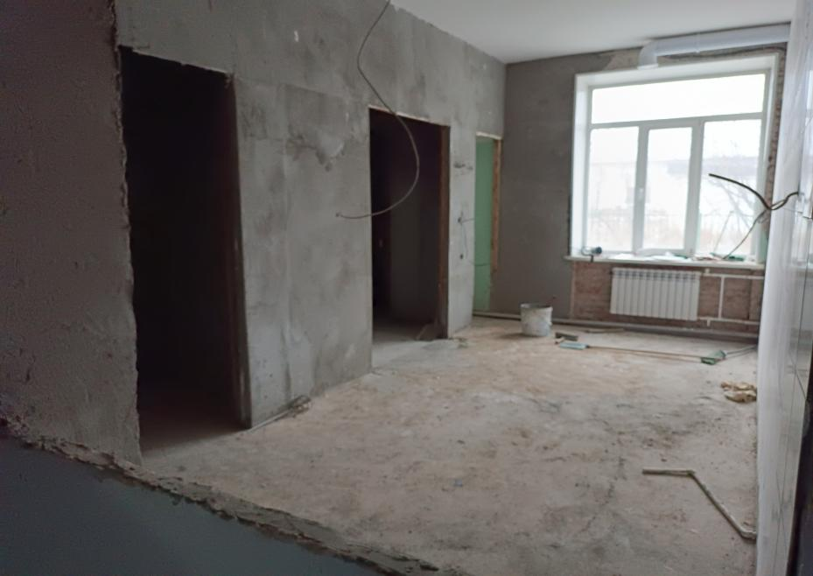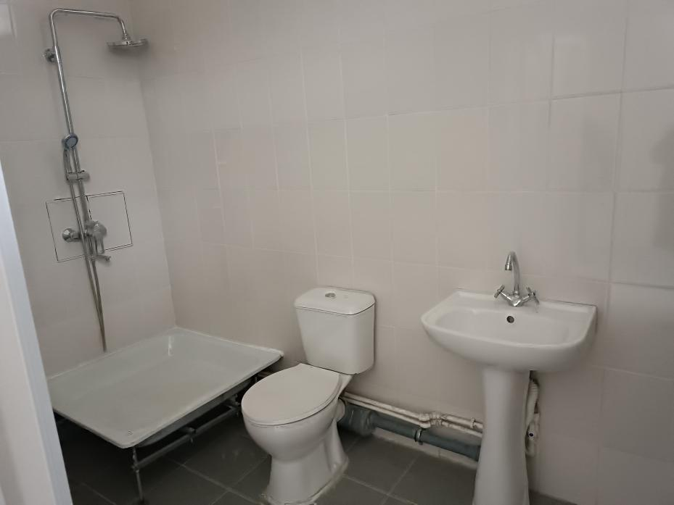

**МБОУ СОШ №2 пгт.Кавалерово.**

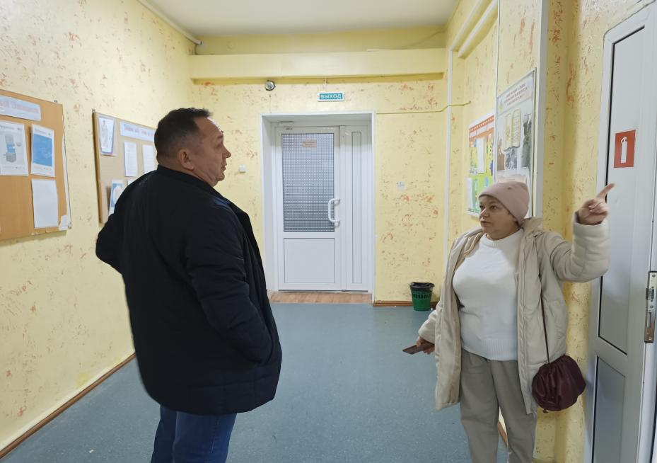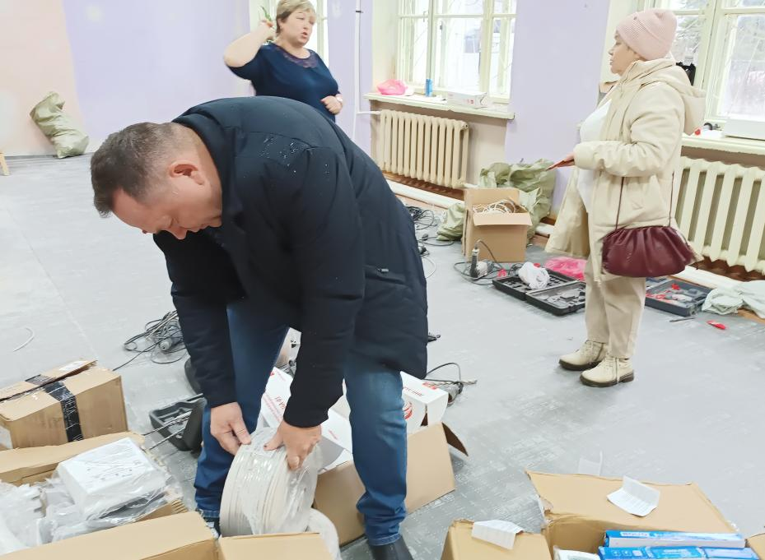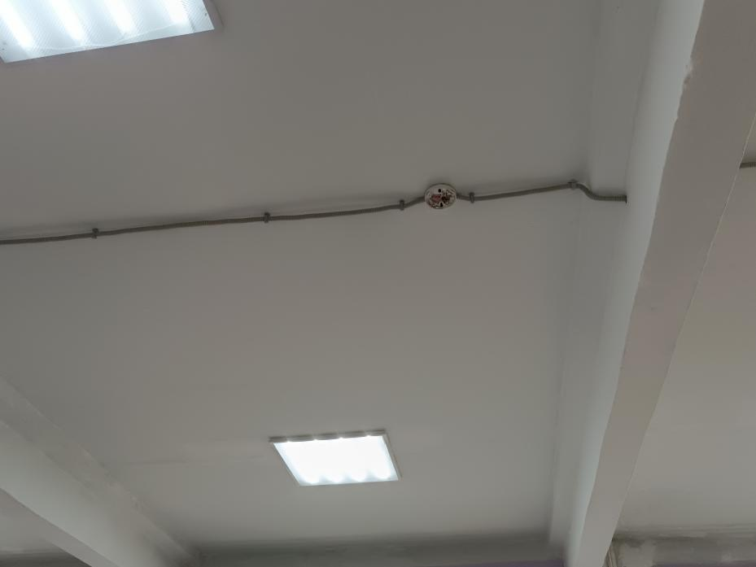

**ККЗ «Россия».**

